數學科第3單元 四年( )班 ( )號 ( )
一.畫畫看
①下面有一點ㄅ和一條直線甲，用三角板畫出經過
ㄅ點，並且和直線甲垂直的直線。

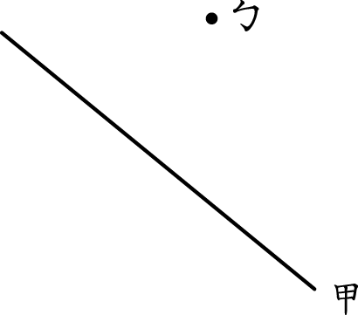

② 下面有一點ㄅ和一條直線甲，畫出經過ㄅ點，
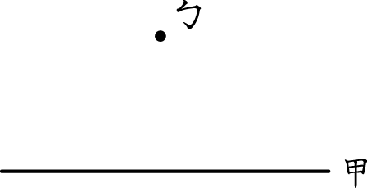
並且和直線甲平行的線。

二.填填看
1.①有一個長方形土地，長與寬分別是 15 公尺和 4
公尺，長方形周長有多長？面積是多少？【答案
要寫單位】
周長：（ ）
面積：（ ）
②有一塊正方形地磚，每邊長20公分，這塊地磚
周長有多長？面積是多少？【答案要寫單位】
周長：（ ）
面積：（ ）

2. 有一座長方形的籃球場，長與寬分別是 28 公尺和
15 公尺，籃球場的周長有多長？面積是多少？
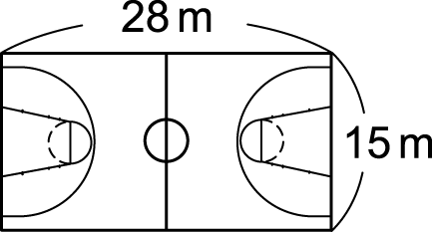
【答案要寫單位】
周長：（ ）
面積：（ ）

三.算出下列塗色部份的周長和面積。
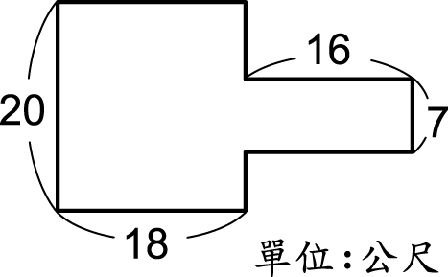
① ②

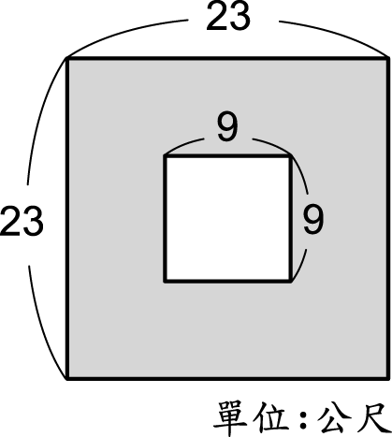
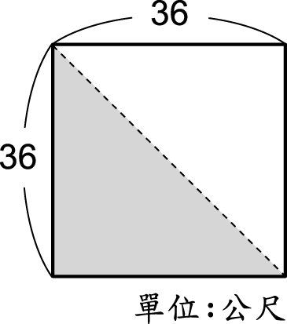
③ ④

三、解題
1.繞著正方形水池走一圈是 144 公尺，水池的邊長是多少？面積少多？

2.一塊正方形地磚，每邊長 60 公分，辦公室鋪滿了 500 塊地磚，辦公室地板的面積是多少平方公分？

3.有一個長方形的游泳池，長與寬分別是 50 公尺和 20 公尺，游泳池外圍鋪設一條寬 2 公尺的止滑步道，步道外圍的長、寬各是多少？步道外圍一圈是多少公尺？
